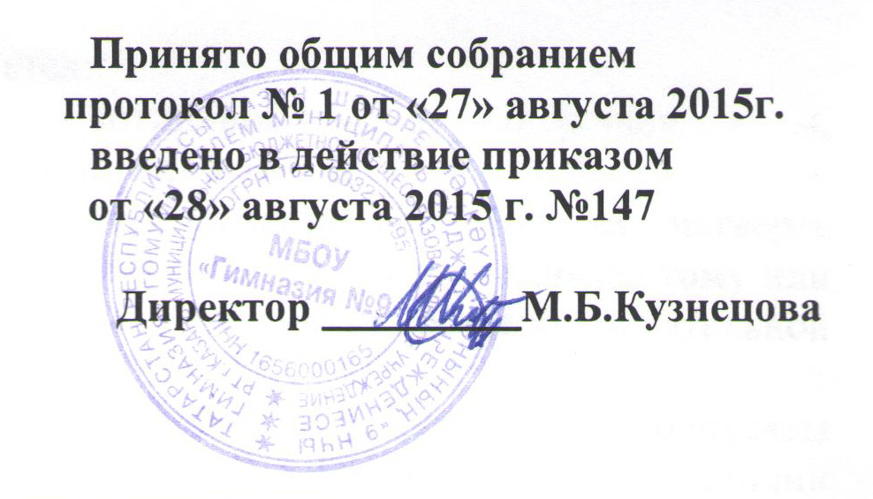

ПОЛОЖЕНИЕ
о рабочей программе
МБОУ «Гимназия №9»
Московского района г. Казани

I. Общие положения
1.1. Настоящее Положение разработано в соответствии с Федеральным законом -273 «Об образованиив Российской Федерации», Уставом образовательного учреждения и регламентирует порядок разработки и реализации рабочих программ педагогов.
1.2. Рабочая учебная программа учителя (далее – рабочая программа) – это учебная программа, разработанная на основе примерной (типовой) учебной программы или авторской программы учебно-методического комплекта применительно к данному образовательному учреждению с учетом национально-регионального компонента стандарта.
1.3.Рабочая программа является одной из составных частей основной образовательной программы общеобразовательного учреждения и приложением к его учебному плану.
1.4.Рабочая программа является документом, отражающим педагогические подходы, технологии и методику реализации основной образовательной программы образовательного учреждения в соответствии с действующими образовательными стандартами и учебным планом конкретного образовательного учреждения.
1.5.Рабочая программа раскрывает содержание знаний, умений и навыков по учебному предмету; логику изучения основ мировоззренческих идей с указанием последовательности тем, вопросов и общей дозировки времени на их изучение; определяет общую научную и духовно-ценностную направленность преподавания предмета, оценок, теорий, событий, фактов.
1.6.Рабочие программы разрабатываются каждым учителем самостоятельно на один учебный год для каждого класса (параллели) и хранятся у учителей и администрации.

II. Цели и задачи разработки рабочей программы
Цель рабочей программы — создание условий для планирования, организации и управления образовательным процессом по учебной дисциплине (образовательной области).
Задачи рабочей программы:
• дать представление о практической реализации действующих государственных стандартов общего образования при изучении конкретного предмета (курса);
• конкретно определить содержание, объем, порядок изучения учебной дисциплины (курса) с учетом целей, задач и особенностей основной образовательной программы образовательного учреждения, его учебного плана и контингента обучающихся.
В учебно-тематическом плане раскрывается последовательность изучения разделов и тем программы, производится распределение учебных часов по разделам и темам из расчета максимальной учебной нагрузки. Отражаются зачеты, контрольные, самостоятельные работы. Форма учебно-тематического плана может меняться в зависимости от особенностей предмета. При планировании необходимо учесть количество учебных недель.

III. Структура рабочей программы
Структура Программы является формой представления учебного предмета
(курса) как целостной системы, отражающей внутреннюю логику организации учебно-методического материала.
Рабочая программа имеет следующую структуру:
- титульный лист;
- пояснительная записка;
- учебно-тематическое планирование.

IV. Порядок разработки рабочей программы

4.1. Рабочая программа составляется учителем-предметником на учебный год.
4.2. Проектирование содержания образования на уровне отдельного учебного предмета (курса) осуществляется индивидуально каждым педагогом в соответствии с уровнем его профессионального мастерства и авторским видением дисциплины (образовательной области).
4.3. Допускается разработка рабочей программы коллективом педагогов одного предметного методического объединения. Данное решение должно быть принято коллегиально и утверждено приказом директора образовательного учреждения.
4.4. Допускается использование одной рабочей программы в параллели классов одного уровня.

V. Оформление рабочей программы

5.1. На титульном листе рабочей программы указываются:
- наименование общеобразовательного учреждения;
- фамилия, имя, отчество учителя, составителя рабочей программы;
- год составления рабочей программы;
- грифы рассмотрения, согласования и утверждения рабочей программы.
5.2. В пояснительной записке указываются:
- цели и задачи, изучения учебного предмета;
- предметные умения, навыки и способы деятельности, которыми должны овладеть обучающиеся в течение учебного года в соответствии с требованиями к уровню подготовки учащихся выпускников начальной, основной и средней ступени общего образования;
- сведения о примерной учебной программе, на основе которой разработана рабочая программа, или сведения об авторской программе с указанием наименования, автора и года издания.
5.3. В календарном планированииуказываются темы отдельных уроков, расположенные в последовательности и в соответствии с логикой изучения учебного материала, планируемый результат освоения материала, дата проведения (планируемая и фактическая). По решению МО планируемые сроки проведения уроков можно записать по неделям или по дням.По усмотрению учителя-предметника могут быть включены другие графы.

VI. Технология разработки рабочей программы
6.1.Количество учебных часов по предмету в рабочей программе должно соответствовать годовому количеству учебных часов по учебному плану школы на текущий учебный год. В случае несоответствия количества часов необходимо обосновать изменения в пояснительной записке. При внесении изменений в тематику, логику изменения включения в учебный процесс, количество, продолжительность контрольных работ и т.д. необходимо представить обоснования изменений в пояснительной записке.
6.2.При составлении рабочей программы учитель выделяет инвариантную часть элементов содержания примерной или авторской программ, затем определяет вариативность программы и составляет рабочую программу с учетом сформированности мотивационной, интеллектуальной, волевой сфер индивидуальности обучающихся, их образовательных потребностей (то есть учитель в своей рабочей программе описывает все эти особенности индивидуальности обучающихся). В рабочей программе желательно отразить работу по формированию, развитию и закреплению ключевых образовательных предметных компетенций (готовности учащихся к использованию полученных знаний и использование усвоенных знаний, умений и способов деятельности в реальных жизненных ситуациях для решения практических задач).

VII.Порядок утверждения рабочей программы

7.1. Рабочая программа утверждается ежегодно в начале учебного года (до 1 сентября текущего года) приказом директора образовательного учреждения.
7.2. Учитель представляет рабочую программу на заседание методического объединения учителей-предметников. В протоколе заседания методического объединения учителей-предметников указывается факт соответствия рабочей программы установленным требованиям, а также внесенные изменения в структуру календарно-тематического планирования.
7.3.Рабочую программу представляют на согласование заместителю директора по учебно-воспитательной работе. Заместитель директора школы в титульном листе под грифом "Согласовано" ставит дату, подпись.
7.4.Руководитель образовательного учреждения приказом по основной деятельности утверждает рабочую программу.

VIII.Контроль за реализацией рабочих программ

8.1. Проверка рабочей программы осуществляется 1 раз в год в сентябре.
8.2. Педагогический работник представляет рабочую программу на заседании школьного методического объединения учителей, решение о рассмотрении и замечаниях заносится в протокол методического объединения.
8.3. Педагогический работник после рассмотрения на заседании методического объединения обязан сдать на согласование рабочую программу на бумажном носителе (хранится в кабинете заместителя директора по учебно-воспитательной работе) на год.
8.4. Рабочая программа составляется на текущий учебный год
Приложение 1

ОБРАЗЕЦ ОФОРМЛЕНИЯ
РАБОЧЕЙ ПРОГРАММЫ
учебного предмета, курса, дисциплины (модуля)

ТИТУЛЬНЫЙ ЛИСТ

Рассмотрено  Руководитель МО  ____/______________/  ФИО  Протокол №_____ от  «____»_________20___г. | «Согласовано»  Заместитель  директора по УВР  МБОУ «Гимназия № 9»  _____/______________/  ФИО  «___» _________20___г. | «Утверждено»  Директор МБОУ  «Гимназия № 9»  _____/____________/  ФИО  Приказ № _____ от  «____»_________20___г.

РАБОЧАЯ ПРОГРАММА

_____________________________________________________
Ф.И.О., категория

по ___________________________________________________
предмет, класс и т.п.

Рассмотрено на заседании
педагогического совета
протокол №________ от
«____»__________20___г.

20___ - 20___ учебный год

Приложение №2
Учебно-тематическое планирование

№ п/п | Тема урока | Виды работы(деятельности) учащихся | Виды контроля | Планируемые результаты освоения материала | Дата проведения
 |  |  |  |  | План | Факт

